期末專題書面報告

雲端備份系統

逢甲大學資訊工程學系

薛竣祐｜毛文佐

2020.12.14

目錄

主要功能 2

專題目標 3

研究動機 3

工作時程 4

文獻 4

方法 6

介面說明 7

結論 9

人力分配 10

參考文獻 10

主要功能

* + 1. 上傳：

將任意檔案上傳自個人雲端空間中。

* + 1. 下載

將任意檔案自雲端空間中下載。

* + 1. 共用

將任意已上傳檔案共用給其他使用者，使其有權限可以存取非自己上傳的特定檔案。

* + 1. 刪除

將已上傳的檔案刪除，並移除所有共用者，刪除範圍不包括備份資料。

* + 1. 登入

需登入才能操作雲端空間，並以帳號作為存取控制依據。

* + 1. 檔案管理系統

使用樹形目錄的抽象概念取代實際硬體儲存位置，允許使用者創建資料夾作為節點，並提供更改檔名、移動檔案等基礎檔案系統功能。

* + 1. 寫檔

允許使用者可以於線上直接撰寫檔案，以純文字類型檔案為限制，如：.txt、.md、.c 等。

* + 1. 備份

系統提供備份功能，將已上傳檔案備份至特定伺服器，不受刪除、區域性天災人禍、資料機房損毀影響。

* + 1. 備份還原

將使用者之備份資料還原至雲端空間中。

專題目標

以主從式架構做為基礎，目前研究方向為RPC模型，以JAVA RMI 作為實作方向，利用Java Swing作為介面呈現，在Swing中呼叫RMI介面，並以此傳遞資料。

研究動機

以優化iLearn2.0的個人檔案空間為目標，希望能提高個人檔案空間的使用效率，並增加部分功能。

工作時程

09/20~09/30 專題發想、專案評估

09/30~11/06 RMI接口設計、Swing模型實現

11/06~11/27 RMI功能實作、前端呼叫實作

11/27~12/14 RMI功能擴充、Swing與資料結構優化

文獻

相關作品的功能

Google Drive

Dropbox

Mega

Line Keep

GitHub

Sendspace

相關的作品

Google 雲端硬碟

##### 1.提供 15GB 的免費空間

Google 雲端硬碟提供的 15 GB 免費空間， Google 標示這個空間是 Google 雲端硬碟、Google 文件、Google 相簿與 Gmail 共用

##### 2.無限容量的 Google 相簿

Google 相簿只要是不儲存高解析度的內容（1,600 萬像素相片或 1080p 影片），就不會佔用到你的免費空間容量。

##### 3.提供 Mac 與 Windows 桌面版備份工具

桌面版自動備份工具，而 Google雲端硬碟 Mac 與 Windows 都有提供，名稱叫 “Google 備份與同步處理”。

4.支援線上直接編輯功能

Google 自家 Google 文件服務，任何編輯多數常見的文件格式，如：Word、Excel、PowerPoint。

方法

子模組主要功能

Client端：

上傳模組

下載模組

檔案管理模組

使用者模組

Server端：

上傳API

下載API

檔案管理API

存取限制管控

模組之間的關係

檔案管理模組 -> 上傳模組、下載模組

介面說明

登入頁面

主頁及功能選單

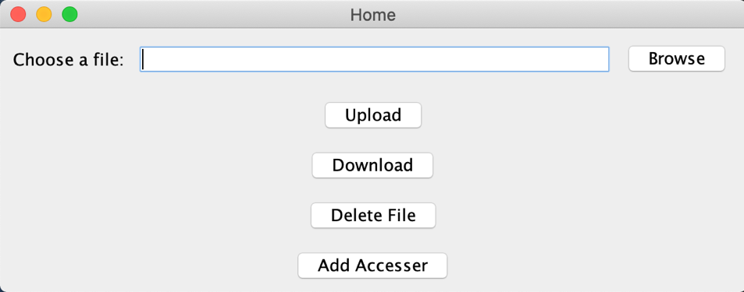

檔案選擇器

雲端檔案管理介面

提示窗

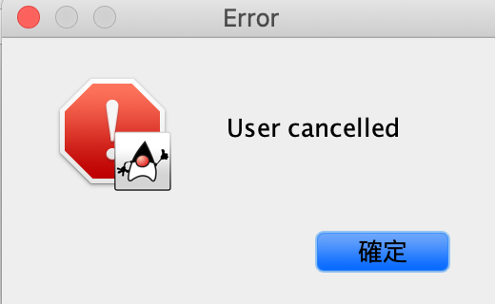

Client及Server運作的流程

Client 登入後即可向server傳送下載或上傳檔案的Request

Server認證Client端權限後即可提供相關API服務

訊息傳遞循序圖

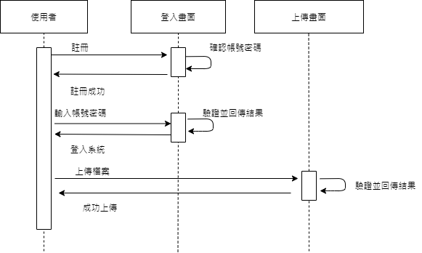

結論

這學期有修雲端這們課程，發現備份資料是一件相當重要的事， 於是就計畫用Java寫出一個雲端儲存的程式，讓我們能更好管理一些重要的檔案，當開始做的時候才知道好看的GUI不是那麼的好做，模組跟模組之間的傳遞，也是十分複雜，畫循序圖真的幫助簡化許多，使用上課教的RMI來做資料傳遞，讓這個程式好寫很多。

人力分配

薛竣祐：後端API實作、前後端資料傳遞、資料結構設計

毛文佐：前端介面實作、介面路由設計、RMI接口設計

參考文獻

Java Swing

<https://www.javatpoint.com/java-swing>

https://docs.oracle.com/javase/tutorial/uiswing/components/rootpane.html

Java檔案存取<https://docs.oracle.com/javase/7/docs/api/java/io/File.html>

http://tw.gitbook.net/java/io/java_io_file.html

Gson資料結構

<https://github.com/google/gson/blob/master/UserGuide.md>

JOptionPane應用

<https://stackoverflow.com/questions/789517/java-how-to-create-a-custom-dialog-box>

https://stackoverflow.com/questions/27832268/how-to-format-a-table-in-joptionpane